Результаты независимого опроса населения с применением информационно-телекоммуникационных сетей и информационных технологий по теме

«Оценка населением эффективности деятельности руководителей органов местного самоуправления, унитарных предприятий и учреждений, действующих на региональном и муниципальном уровнях, акционерных обществ, контрольный пакет акций которых находится в собственности Республики Коми или в муниципальной собственности муниципальных образований, расположенных в границах Республики Коми, осуществляющих оказание услуг населению муниципальных образований, расположенных в границах Республики Коми»

(январь – декабрь 2021 г.)

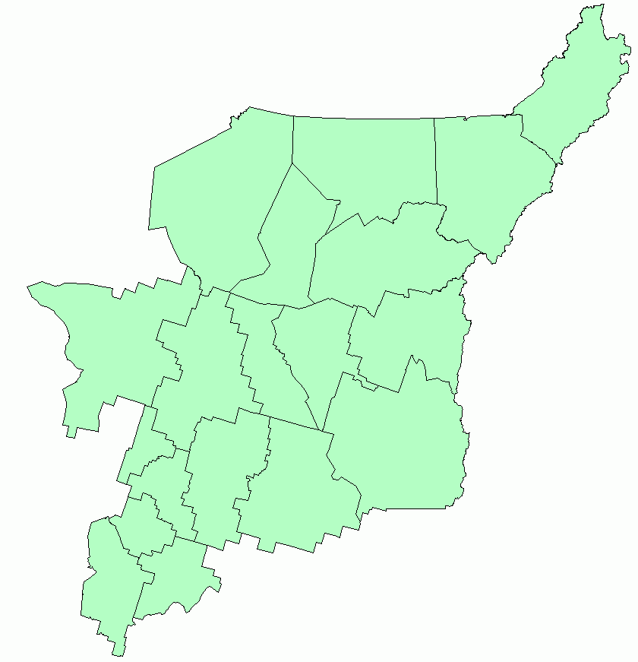

Сыктывкар, 2022

Содержание

I. Методическое описание исследования | 3
II. Основные выводы | 4
III.Результаты онлайн-опроса в диаграммах | 7
IV.Результаты онлайн-опроса в таблицах | 14
Приложение 1. Количество человек, принявших участие в опросе, в разрезе муниципальных образований | 20

I. Методическое описание исследования

С 1 января по 31 декабря 2021 г. в соответствии с Указом Главы Республики Коми от 27 декабря 2013 г. № 156 проводился независимый опрос населения с использованием IT-технологий. Опрос был проведен в соответствии с Порядком организации и проведения данного типа опросов на официальном сайте Республики Коми и на официальных сайтах муниципальных образований, расположенных в границах Республики Коми.
Цель независимого опроса – получить от населения оценку эффективности деятельности органов местного самоуправления, унитарных предприятий и учреждений, действующих на региональном и муниципальном уровнях, акционерных обществ, контрольный пакет акций которых находится в собственности Республики Коми или в муниципальной собственности муниципальных образований, расположенных в границах Республики Коми, осуществляющих оказание услуг населению муниципальных образований, расположенных в границах Республики Коми, по следующим критериям:
1. Удовлетворенность населения организацией транспортного обслуживания в муниципальном образовании.
2. Удовлетворенность населения качеством автомобильных дорог в муниципальном образовании.
3. Удовлетворенность населения жилищно-коммунальными услугами: уровнем организации теплоснабжения (снабжения населения топливом); водоснабжения (водоотведения); электроснабжения; газоснабжения.
Участие в независимом опросе являлось свободным и добровольным.
В данном опросе приняли участие в целом по республике 7 352 человека. В том числе, в разрезе муниципальных образований количество принявших участие варьировалось от 1 243 человек (МО ГО «Инта») до 127 человек (МО МР «Княжпогостский»). Количество человек, принявших участие в опросе в разрезе муниципальных образований, представлено в Приложении 1.
В связи с тем, что выборка формировалась стихийно (без учета соответствия структуры выборочной совокупности к генеральной совокупности), результаты данного опроса смещены и не являются репрезентативными (выборка нерепрезентативна по отношению к генеральной совокупности по основным социально-демографическим показателям: пол, возраст, место жительства). Также в связи с тем, что при проведении исследования не применялась идентификация IP-адресов компьютеров, с которых отвечали респонденты, некоторые респонденты могли неоднократно принимать участие в исследовании, что, в свою очередь, также оказало влияние на распределение ответов участников опроса.
Таким образом, социально-демографические характеристики респондентов, принявших участие в данном опросе, существенно отличаются от социально-демографических характеристик населения республики (т.е. от генеральной совокупности) по основным репрезентирующим параметрам – пол, возраст, место жительства.
Респонденты оценивали деятельность муниципальной власти и качество предоставляемых услуг за 2021 год.

II. Основные выводы

В целом по республике отмечается высокая удовлетворенность респондентов услугами электроснабжения, средняя удовлетворенность услугами водо-, теплоснабжения и организацией транспортного обслуживания населения, невысокая удовлетворенность услугами газоснабжения, низкая удовлетворенность качеством автомобильных дорог.
Наиболее высока удовлетворенность услугами электроснабжения:
- 78,2 % опрошенных (в целом по республике) удовлетворены услугами электроснабжения и только 16,3 % не удовлетворены. Уровень удовлетворенности данным видом услуг в Вуктыле, Инте составляет более 90 %. Наиболее низкий уровень удовлетворённости услугами электроснабжения отмечен в Усть-Цилемском районе (удовлетворены 46 %, не удовлетворены 41,6 %).
Основными причинами неудовлетворенности организацией электроснабжения в своем городском округе (муниципальном районе) респонденты отметили высокую и ежегодно растущую стоимость электроснабжения (отметили 47,6 % респондентов, неудовлетворенных уровнем организации электроснабжения), а также частые перебои в электроснабжении (25,7 %).

На втором месте по степени удовлетворенности находятся услуги водоснабжения (водоотведения):
- 60,4 % опрошенных (в целом по республике) удовлетворены услугами водоснабжения (водоотведения), а 29,3 % – не удовлетворены. Высокий уровень удовлетворенности данным видом услуг отмечался в Инте, Сосногорске, Усинске, Прилузском районе (более 70 %), низкий – в Ижемском, Княжпогостском, Удорском и Усть-Цилемском районах (удовлетворены менее 40 %).
Основной причиной неудовлетворенности организацией водоснабжения отмечено несоответствие поставляемых ресурсов установленным нормативам (44,9 %), а также высокая и ежегодно растущая стоимость услуг водоснабжения (водоотведения) (30,0 %).

На третьем месте по степени удовлетворенности находятся услуги теплоснабжения (снабжения населения топливом):
- 57,6 % опрошенных (в целом по республике) удовлетворены услугами теплоснабжения, а 28,9 % – не удовлетворены. Наиболее высокий уровень удовлетворенности данным видом услуг – в Инте (более 80 %), низкий – в Вуктыле (удовлетворены данными услугами менее 30 %).
Основными причинами неудовлетворенности организацией теплоснабжения респонденты назвали высокую и ежегодно растущую стоимость теплоснабжения (отметили 42,2 % респондентов, неудовлетворенных данным видом услуги), а также несоответствие поставляемых ресурсов установленным нормативам (30,6 %).

На четвертом месте по степени удовлетворенности находится организация транспортного обслуживания населения:
- 47,1 % опрошенных (в целом по республике) удовлетворены организацией транспортного обслуживания населения, а 35,4 % – не удовлетворены. Самый высокий уровень удовлетворенности данным видом услуг – в Инте и Корткеросском районе (более 70 %), а самый низкий – в Воркуте (удовлетворены 18,9 % респондентов, не удовлетворены – 63,4 %).
Среди основных причин неудовлетворенности организацией транспортного обслуживания были отмечены неудовлетворительный график движения транспорта (41,1 %), плохое техническое состояние транспортных средств (29,1 %), а также отсутствие прямого транспортного сообщения с некоторыми точками городского округа (муниципального района) (22,5 %).
Отмечается невысокая удовлетворенность услугами газоснабжения:
- 39,8 % опрошенных (в целом по республике) удовлетворены услугами газоснабжения, 22,8 % – не удовлетворены, 37,4 % затруднились с ответом на вопрос. Самый высокий уровень удовлетворенности данным видом услуг отмечается в Вуктыле, Усинске, Сосногорске (отметили более 80 %), а самый низкий уровень удовлетворенности – в Инте, Ижемском, Усть-Куломском и Усть-Цилемском районах (удовлетворены менее 6 %).
Основной причиной неудовлетворенности организацией газоснабжения является отсутствие централизованного газоснабжения (отметили 70,1 % респондентов, неудовлетворенных данным видом услуги).
Отмечается низкая удовлетворенность респондентов качеством автомобильных дорог:
- 29,4 % опрошенных (в целом по республике) удовлетворены качеством автомобильных дорог, а 64,1 % – не удовлетворены. Наиболее высокие показатели удовлетворенности качеством автомобильных дорог отмечаются респондентами Инты, Корткеросского района (более 60 %). Самый высокий уровень неудовлетворенности данным видом услуг – в Воркуте, Сосногорске, Ижемском, Сыктывдинском, Удорском, Усть-Куломском районах (не удовлетворены более 80 %).
Основной причиной неудовлетворенности качеством автомобильных дорог является плохое состояние дорожного полотна (выбоины, просадки и иные повреждения), что отметили 59,7 % респондентов неудовлетворенных данным видом услуги).

III. Результаты онлайн-опроса в диаграммах.

Диаграмма 1
Рейтинг услуг по степени удовлетворенности населения данными услугами*
(в % от числа принявших участие в опросе)

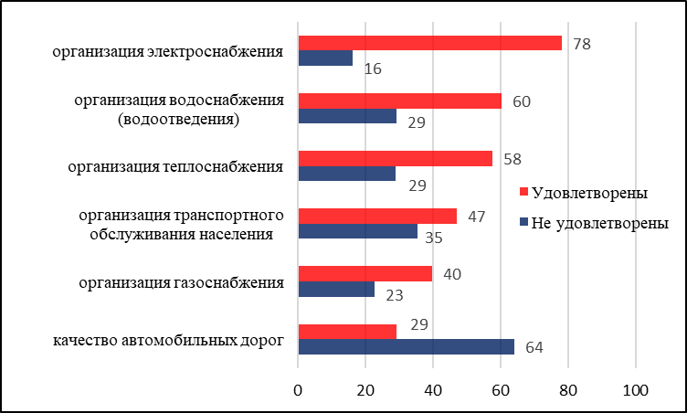
*Респондентам задавались вопросы: «Удовлетворены ли Вы организацией транспортного обслуживания населения в Вашем городском округе (муниципальном районе)?»; «Удовлетворены ли Вы качеством автомобильных дорог в Вашем городском округе (муниципальном районе)?»; «Удовлетворены ли Вы уровнем организации теплоснабжения (снабжения населения топливом) в Вашем городском округе (муниципальном районе)?»; «Удовлетворены ли Вы уровнем организации водоснабжения (водоотведения) в Вашем городском округе (муниципальном районе)?»; «Удовлетворены ли Вы уровнем организации электроснабжения в Вашем городском округе (муниципальном районе)?; «Удовлетворены ли Вы уровнем организации газоснабжения в Вашем городском округе (муниципальном районе)?».

Диаграмма 2

Динамика удовлетворенности населения представляемыми услугами,

2020–2021 гг. (по показателю «удовлетворен»)
(в % от числа принявших участие в опросе)

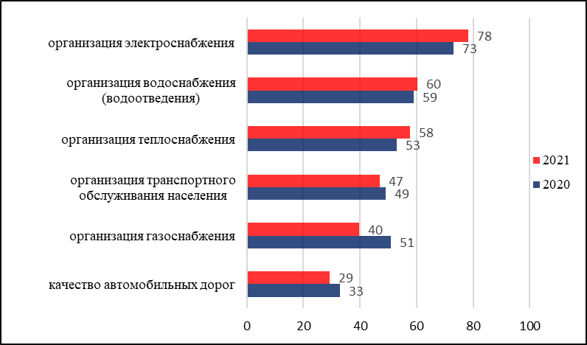

Диаграмма 3
Удовлетворенность населения уровнем организацией электроснабжения*
(в % от числа принявших участие в опросе)

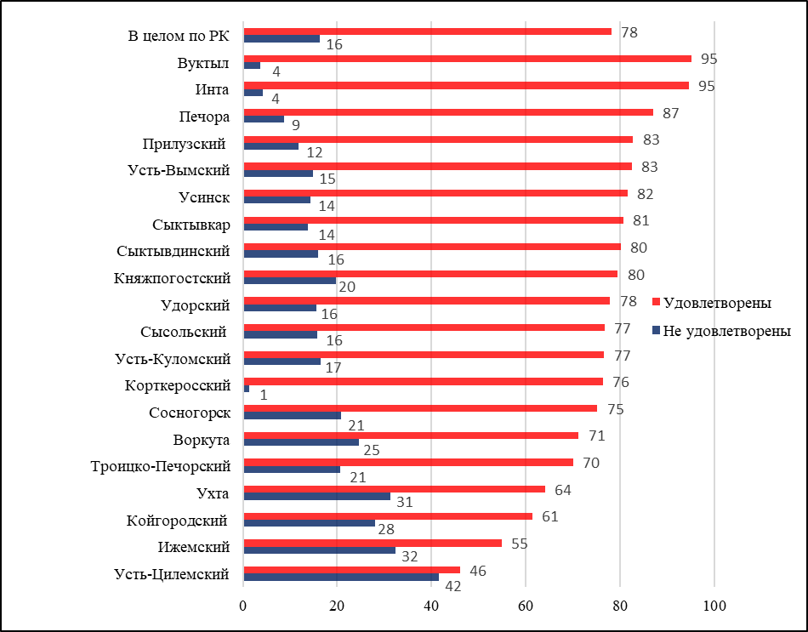
* Респондентам задавался вопрос «Удовлетворены ли Вы уровнем организации электроснабжения в Вашем городском округе (муниципальном районе)?».

Диаграмма 4
Укажите причины Вашей неудовлетворенности организацией электроснабжения в Вашем городском округе (муниципальном районе)?
(в % от числа тех, кто не удовлетворен уровнем организации электроснабжения)

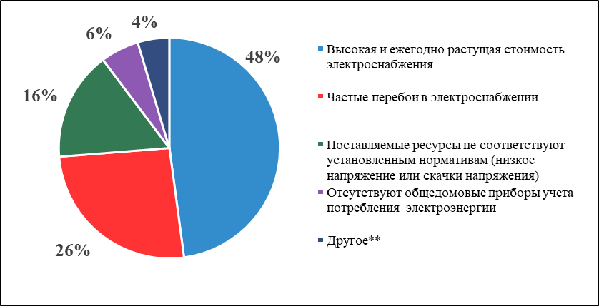
** Частые перебои в электроснабжении; отсутствует или плохо освещаются улицы, дворовые территории, тротуары; сгнившие опоры линии электропередачи.

Диаграмма 5
Удовлетворенность населения уровнем организации водоснабжения (водоотведения)*
(в % от числа принявших участие в опросе)

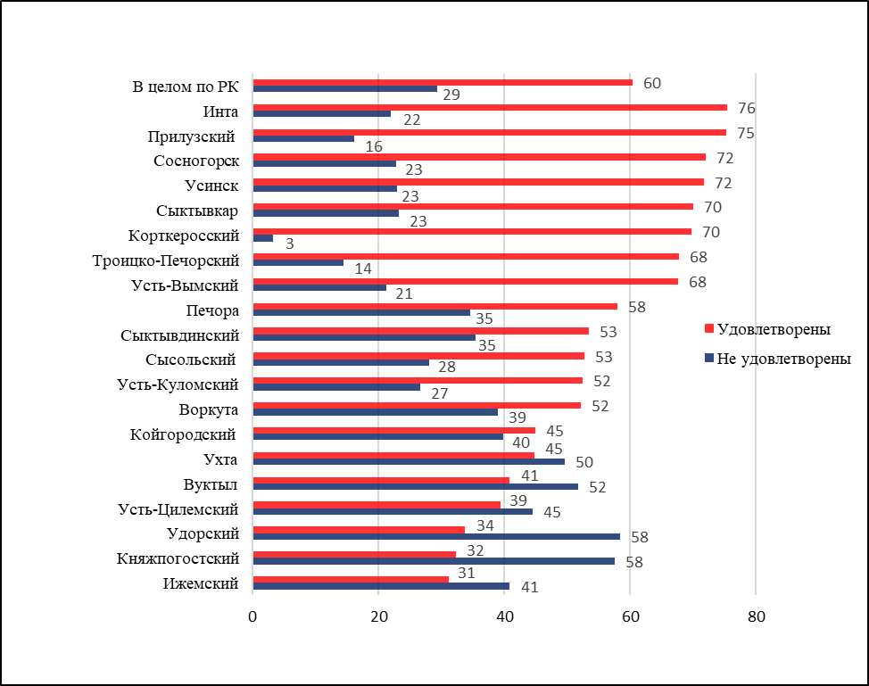
* Респондентам задавался вопрос «Удовлетворены ли Вы уровнем организации водоснабжения (водоотведения) в Вашем городском округе (муниципальном районе)?».

Диаграмма 6
Укажите причины Вашей неудовлетворенности организацией водоснабжения (водоотведения) в Вашем городском округе (муниципальном районе)?
(в % от числа тех, кто не удовлетворен уровнем организации водоснабжения)

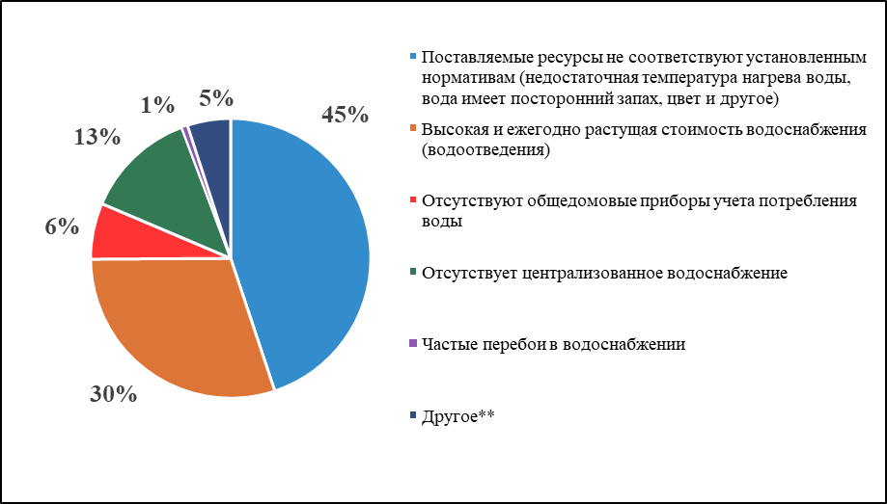
** Плохое качество воды; аварийное состояние Усинского водовода; закрыты колонки; не хватает общественных колодцев; колодцы требуют ремонта; частые аварии на сетях и др.
Диаграмма 7
Удовлетворенность населения уровнем организации теплоснабжения (снабжения населения топливом) в разрезе муниципальных образований*
(в % от числа принявших участие в опросе)

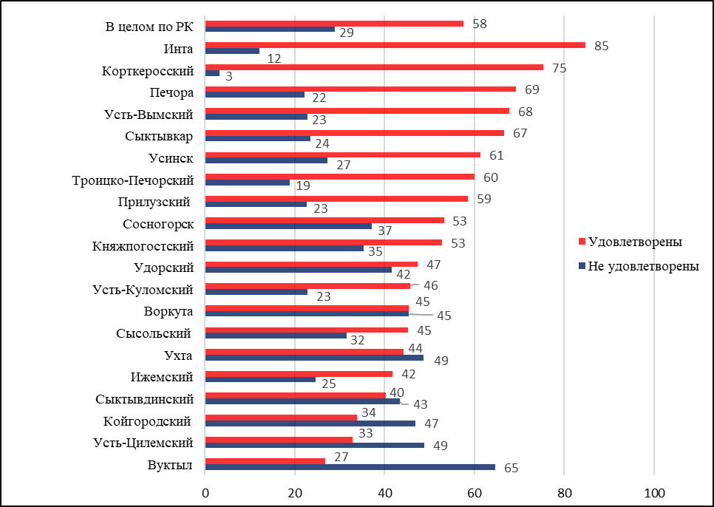
* Респондентам задавался вопрос «Удовлетворены ли Вы уровнем организации теплоснабжения (снабжения населения топливом) в Вашем городском округе (муниципальном районе)?».

Диаграмма 8
Укажите причины Вашей неудовлетворенности организацией теплоснабжения (снабжения населения топливом) в Вашем городском округе (муниципальном районе)?
(в % от числа тех, кто не удовлетворен уровнем организации теплоснабжения)

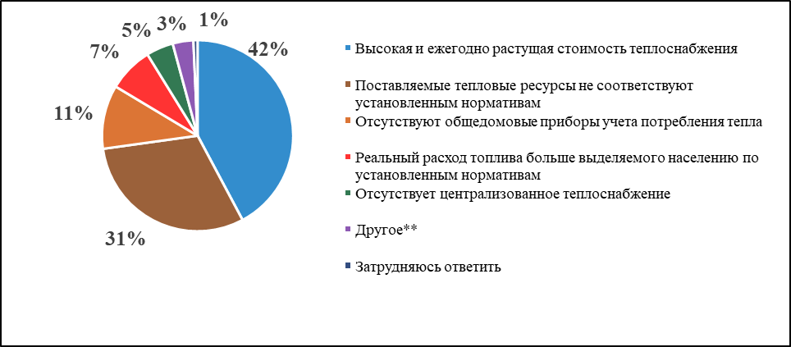
** Позднее включение – осенью; холод в квартирах; частые отключения тепла; плохо работают Управляющие компании; высокая стоимость дров, пеллетов; частые аварии на сетях и др.

Диаграмма 9
Удовлетворенность населения организацией транспортного обслуживания в разрезе муниципальных образований*
(в % от числа принявших участие в опросе)

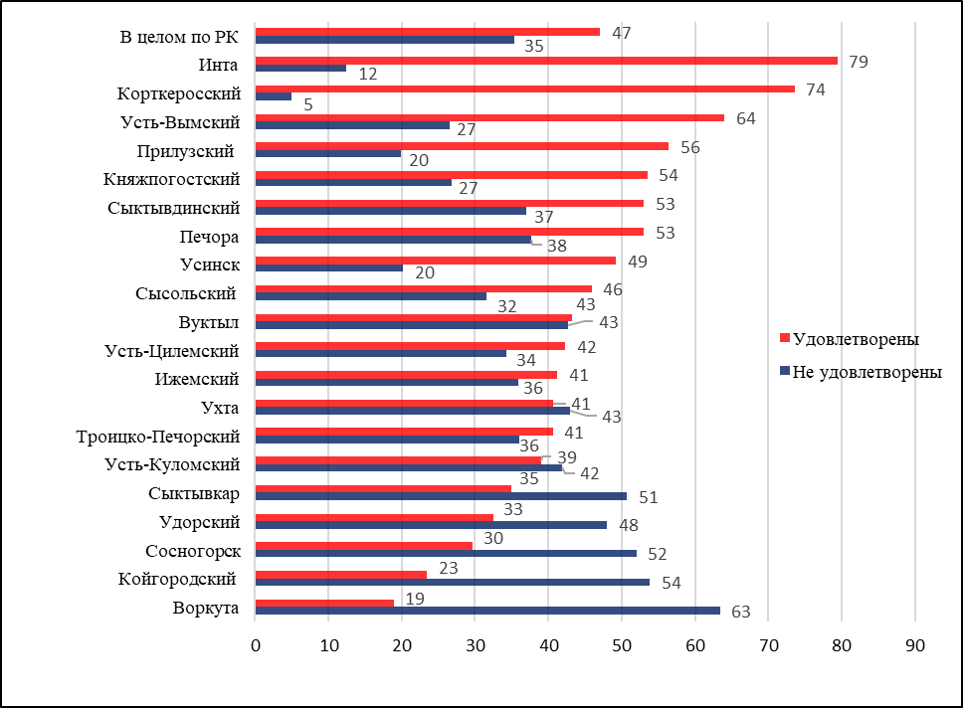
* Респондентам задавался вопрос «Удовлетворены ли Вы организацией транспортного обслуживания населения в Вашем городском округе (муниципальном районе)?».

Диаграмма 10
Укажите причины Вашей неудовлетворенности организацией транспортного обслуживания населения в Вашем городском округе (муниципальном районе)?
(в % от числа тех, кто не удовлетворен организацией транспортного обслуживания)

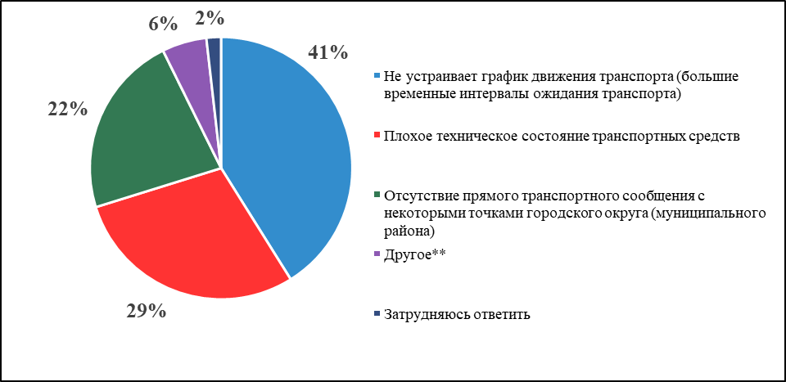
** Отсутствие прямых рейсов до населенных пунктов, переполненные автобусы, хамство водителей, отсутствие автостанции, несоблюдение графика движения автобусов; автобусы малой вместимости и др.)

Диаграмма 11

Удовлетворенность населения уровнем организации газоснабжения*
(в % от числа принявших участие в опросе)

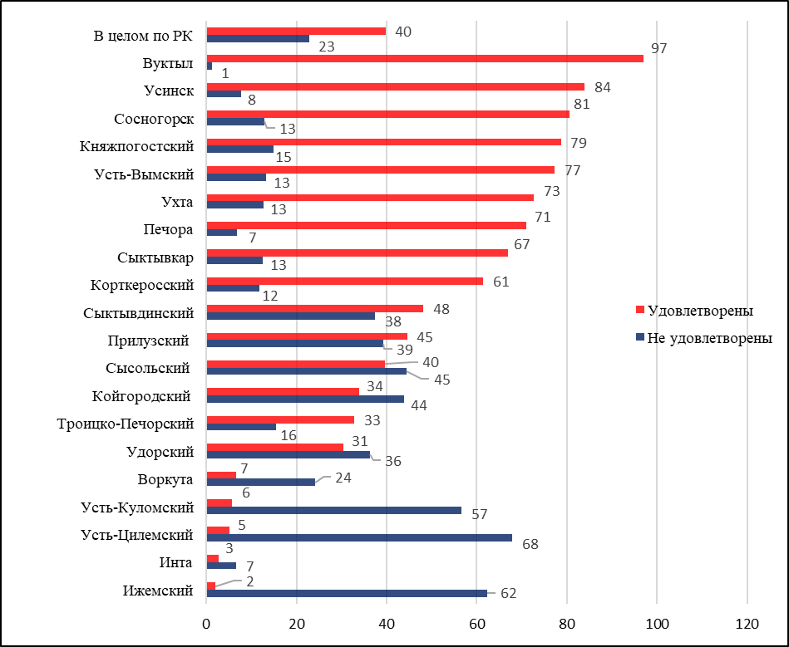
* Респондентам задавался вопрос «Удовлетворены ли Вы уровнем организации газоснабжения в Вашем городском округе (муниципальном районе)?».

Диаграмма 12
Укажите причины Вашей неудовлетворенности организацией газоснабжения в Вашем городском округе (муниципальном районе)?
(в % от числа тех, кто не удовлетворен уровнем организации газоснабжения)

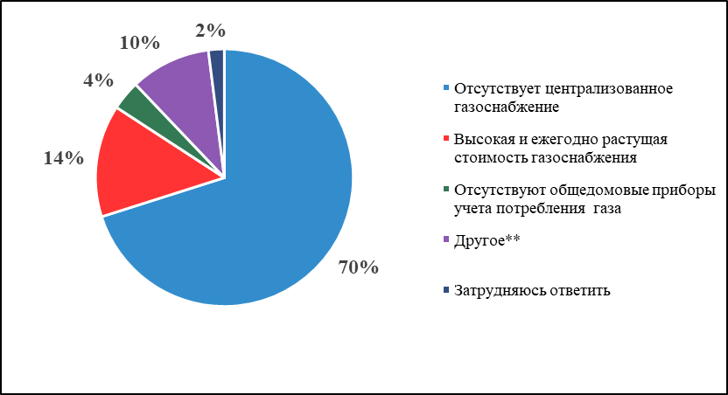

** Высокая стоимость и длительная процедура подключения к газоснабжению; отсутствие газификации муниципалитетов; взимание платы при проверке газового оборудования; дорогая доставка газа в баллонах и др.

Диаграмма 13
Удовлетворенность населения качеством автомобильных дорог в разрезе муниципальных образований*
(в % от числа принявших участие в опросе)

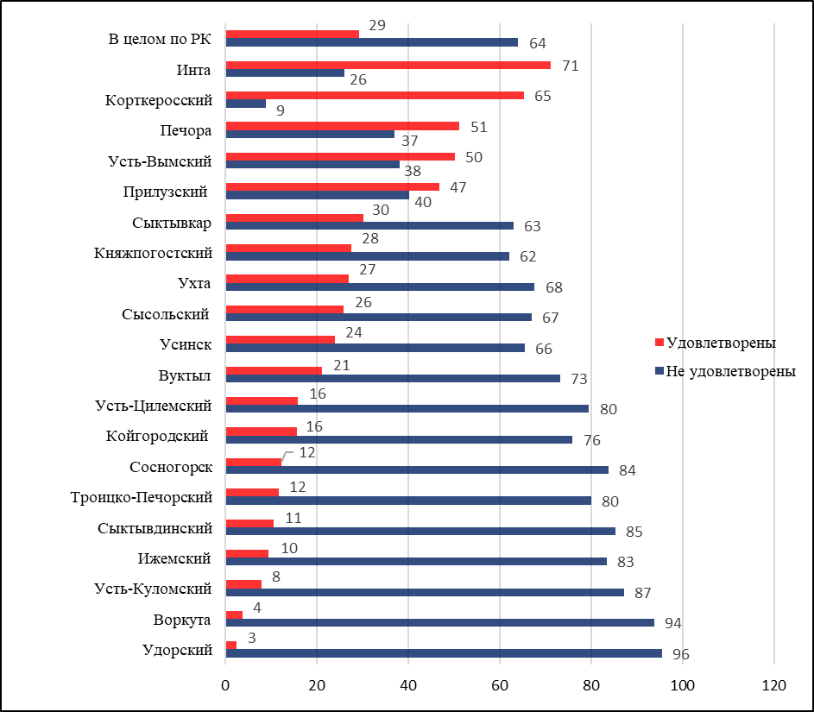
* Респондентам задавался вопрос «Удовлетворены ли Вы качеством автомобильных дорог в Вашем городском округе (муниципальном районе)?».

Диаграмма 14
Укажите причины Вашей неудовлетворенности качеством автомобильных дорог в Вашем городском округе (муниципальном районе)?
(в % от числа тех, кто не удовлетворен качеством автомобильных дорог)

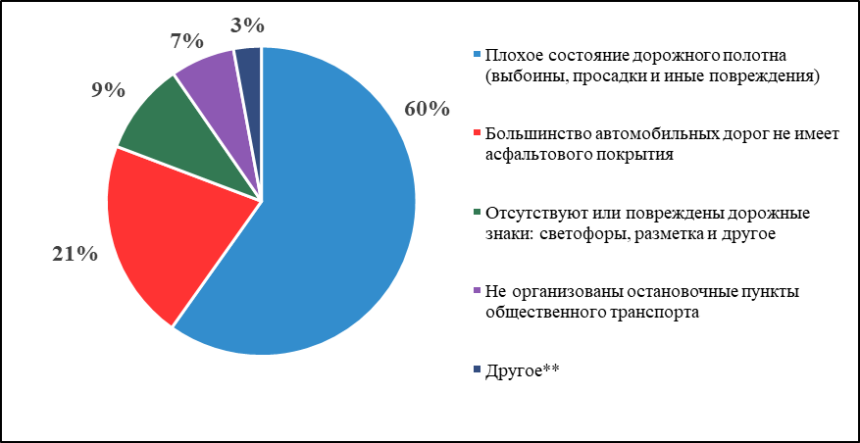
** Низкое качество ремонта дорог; ямочный ремонт дорог; отсутствие тротуаров; дороги и дворы разбиты; плохая очистка дорог от снега; отсутствие освещения и др.

IV. Результаты онлайн-опроса в таблицах
(в % от числа, принявших участие в онлайн-опросе)
Наименование показателей | В целом по МО  N=7352 | Сыктывкар  N= 574 | Воркута  N= 782 | Вуктыл  N=164 | Инта  N= 1243 | Печора  N= 162 | Сосногорск  N=560 | Усинск  N= 684 | Ухта  N= 359 | Ижемский  N=337 | Княжпогостский  N=127 | Койгородский  N= 171 | Корткеросский  N=280 | Прилузский  N= 186 | Сыктывдинский  N=251 | Сысольский  N=146 | Троицко-Печорский  N= 180 | Удорский  N=154 | Усть-Вымский  N= 189 | Усть-Куломский  N=666 | Усть-Цилемский  N=137
1. Удовлетворены ли Вы организацией транспортного обслуживания населения в Вашем городском округе (муниципальном районе)?
Удовлетворен | 47,1 | 35,0 | 18,9 | 43,3 | 79,4 | 53,0 | 29,6 | 49,2 | 40,7 | 41,2 | 53,5 | 23,4 | 73,6 | 56,4 | 53,0 | 45,9 | 40,6 | 32,5 | 64,0 | 39,0 | 42,3
Не удовлетворен | 35,4 | 50,7 | 63,4 | 42,7 | 12,4 | 37,7 | 52,0 | 20,2 | 42,9 | 35,9 | 26,8 | 53,8 | 5,0 | 19,9 | 37,0 | 31,5 | 36,1 | 48,0 | 26,5 | 41,9 | 34,3
Затруднились ответить | 17,5 | 14,3 | 17,7 | 14,0 | 8,2 | 9,3 | 18,4 | 30,6 | 16,4 | 22,9 | 19,7 | 22,8 | 21,4 | 23,7 | 10,0 | 22,6 | 23,3 | 19,5 | 9,5 | 19,1 | 23,4
Итого | 100,0 | 100,0 | 100,0 | 100,0 | 100,0 | 100,0 | 100,0 | 100,0 | 100,0 | 100,0 | 100,0 | 100,0 | 100,0 | 100,0 | 100,0 | 100,0 | 100,0 | 100,0 | 100,0 | 100,0 | 100,0
2. Удовлетворены ли Вы качеством автомобильных дорог в Вашем городском округе (районе)?
Удовлетворен | 29,4 | 30,3 | 3,8 | 21,3 | 71,3 | 51,3 | 12,3 | 24,0 | 27,0 | 9,5 | 27,6 | 15,8 | 65,4 | 46,8 | 10,7 | 26,0 | 11,7 | 2,6 | 50,3 | 8,0 | 16,0
Не удовлетворен | 64,1 | 63,1 | 93,9 | 73,2 | 26,1 | 37,0 | 83,9 | 65,5 | 67,7 | 83,4 | 62,2 | 76,0 | 8,9 | 40,3 | 85,3 | 67,1 | 80,0 | 95,5 | 38,1 | 87,2 | 79,6
Затруднились ответить | 6,5 | 6,6 | 2,3 | 5,5 | 2,6 | 11,7 | 3,8 | 10,5 | 5,3 | 7,1 | 10,2 | 8,2 | 25,7 | 12,9 | 4,0 | 6,9 | 8,3 | 1,9 | 11,6 | 4,8 | 4,4
Итого | 100,0 | 100,0 | 100,0 | 100,0 | 100,0 | 100,0 | 100,0 | 100,0 | 100,0 | 100,0 | 100,0 | 100,0 | 100,0 | 100,0 | 100,0 | 100,0 | 100,0 | 100,0 | 100,0 | 100,0 | 100,0
3. Удовлетворены ли Вы уровнем организации теплоснабжения (снабжения населения топливом) в Вашем городском округе (муниципальном районе)?
Удовлетворен | 57,6 | 66,6 | 45,3 | 26,8 | 84,7 | 69,2 | 53,2 | 61,4 | 44,3 | 41,8 | 52,8 | 33,9 | 75,4 | 58,6 | 40,2 | 45,2 | 60,0 | 47,4 | 67,7 | 45,7 | 32,9
Не удовлетворен | 28,9 | 23,5 | 45,4 | 64,7 | 12,2 | 22,2 | 37,2 | 27,3 | 48,7 | 24,6 | 35,4 | 46,8 | 3,2 | 22,6 | 43,4 | 31,5 | 18,9 | 41,6 | 22,8 | 22,8 | 48,9
Затруднились ответить | 13,5 | 9,9 | 9,3 | 8,5 | 3,1 | 8,6 | 9,6 | 11,3 | 7,0 | 33,6 | 11,8 | 19,3 | 21,4 | 18,8 | 16,4 | 23,3 | 21,1 | 11,0 | 9,5 | 31,5 | 18,2
Итого | 100,0 | 100,0 | 100,0 | 100,0 | 100,0 | 100,0 | 100,0 | 100,0 | 100,0 | 100,0 | 100,0 | 100,0 | 100,0 | 100,0 | 100,0 | 100,0 | 100,0 | 100,0 | 100,0 | 100,0 | 100,0
4. Удовлетворены ли Вы уровнем организации водоснабжения (водоотведения) в Вашем городском округе (муниципальном районе)?
Удовлетворен | 60,4 | 70,0 | 52,2 | 40,9 | 75,5 | 58,0 | 72,0 | 71,8 | 44,8 | 31,2 | 32,3 | 45,0 | 69,7 | 75,3 | 53,4 | 52,7 | 67,8 | 33,8 | 67,7 | 52,4 | 39,4
Не удовлетворен | 29,3 | 23,2 | 39,0 | 51,8 | 21,9 | 34,6 | 22,8 | 22,9 | 49,6 | 40,9 | 57,5 | 39,8 | 3,2 | 16,1 | 35,4 | 28,1 | 14,4 | 58,4 | 21,2 | 26,7 | 44,5
Затруднились ответить | 10,3 | 6,8 | 8,8 | 7,3 | 2,6 | 7,4 | 5,2 | 5,3 | 5,6 | 27,9 | 10,2 | 15,2 | 27,1 | 8,6 | 11,2 | 19,2 | 17,8 | 7,8 | 11,1 | 20,9 | 16,1
Итого | 100,0 | 100,0 | 100,0 | 100,0 | 100,0 | 100,0 | 100,0 | 100,0 | 100,0 | 100,0 | 100,0 | 100,0 | 100,0 | 100,0 | 100,0 | 100,0 | 100,0 | 100,0 | 100,0 | 100,0 | 100,0
5. Удовлетворены ли Вы уровнем организации электроснабжения в Вашем городском округе (муниципальном районе)?
Удовлетворен | 78,2 | 80,7 | 71,2 | 95,1 | 94,6 | 87,0 | 75,2 | 81,6 | 64,1 | 54,9 | 79,5 | 61,4 | 76,4 | 82,8 | 80,1 | 76,7 | 70,0 | 77,9 | 82,5 | 76,6 | 46,0
Не удовлетворен | 16,3 | 13,8 | 24,6 | 3,7 | 4,3 | 8,7 | 20,9 | 14,3 | 31,2 | 32,3 | 19,7 | 28,1 | 1,4 | 11,8 | 15,9 | 15,8 | 20,6 | 15,6 | 14,8 | 16,5 | 41,6
Затруднились ответить | 5,5 | 5,5 | 4,2 | 1,2 | 1,1 | 4,3 | 3,9 | 4,1 | 4,7 | 12,8 | 0,8 | 10,5 | 22,2 | 5,4 | 4,0 | 7,5 | 9,4 | 6,5 | 2,7 | 6,9 | 12,4
Итого | 100,0 | 100,0 | 100,0 | 100,0 | 100,0 | 100,0 | 100,0 | 100,0 | 100,0 | 100,0 | 100,0 | 100,0 | 100,0 | 100,0 | 100,0 | 100,0 | 100,0 | 100,0 | 100,0 | 100,0 | 100,0
6. Удовлетворены ли Вы уровнем организации газоснабжения в Вашем городском округе (муниципальном районе)?
Удовлетворен | 39,8 | 66,9 | 6,6 | 97,0 | 2,8 | 71,0 | 80,5 | 83,9 | 72,7 | 2,1 | 78,7 | 33,9 | 61,4 | 44,6 | 48,2 | 39,7 | 32,8 | 30,5 | 77,3 | 5,7 | 5,1
Не удовлетворен | 22,8 | 12,5 | 24,2 | 1,2 | 6,6 | 6,8 | 12,9 | 7,8 | 12,8 | 62,3 | 15,0 | 43,9 | 11,8 | 39,3 | 37,5 | 44,5 | 15,5 | 36,4 | 13,2 | 56,6 | 67,9
Затруднились ответить | 37,4 | 20,6 | 69,2 | 1,8 | 90,6 | 22,2 | 6,6 | 8,3 | 14,5 | 35,6 | 6,3 | 22,2 | 26,8 | 16,1 | 14,3 | 15,8 | 51,7 | 33,1 | 9,5 | 37,7 | 27,0
Итого | 100,0 | 100,0 | 100,0 | 100,0 | 100,0 | 100,0 | 100,0 | 100,0 | 100,0 | 100,0 | 100,0 | 100,0 | 100,0 | 100,0 | 100,0 | 100,0 | 100,0 | 100,0 | 100,0 | 100,0 | 100,0
Социально-демографические показатели
11. Ваш пол
Мужской | 34,1 | 35,4 | 49,5 | 19,5 | 45,9 | 27,8 | 31,1 | 13,5 | 47,1 | 24,0 | 34,6 | 31,6 | 60,0 | 22,6 | 30,3 | 26,7 | 21,7 | 31,2 | 32,3 | 19,5 | 40,1
Женский | 65,9 | 64,6 | 50,5 | 80,5 | 54,1 | 72,2 | 68,9 | 86,5 | 52,9 | 76,0 | 65,4 | 68,4 | 40,0 | 77,4 | 69,7 | 73,3 | 78,3 | 68,8 | 67,7 | 80,5 | 59,9
Итого | 100,0 | 100,0 | 100,0 | 100,0 | 100,0 | 100,0 | 100,0 | 100,0 | 100,0 | 100,0 | 100,0 | 100,0 | 100,0 | 100,0 | 100,0 | 100,0 | 100,0 | 100,0 | 100,0 | 100,0 | 100,0
12. Сколько Вам лет?
18-30 лет | 13,2 | 19,7 | 7,8 | 14,0 | 15,1 | 16,7 | 10,4 | 9,9 | 15,9 | 19,3 | 13,4 | 7,6 | 25,3 | 21,0 | 8,8 | 13,0 | 7,8 | 5,2 | 11,1 | 10,7 | 9,5
31-50 лет | 61,8 | 58,2 | 68,4 | 66,5 | 62,2 | 62,3 | 63,9 | 66,1 | 62,4 | 57,6 | 66,9 | 60,2 | 53,6 | 53,8 | 64,5 | 66,5 | 52,2 | 62,3 | 56,1 | 57,6 | 63,5
Старше 50 лет | 25,0 | 22,1 | 23,8 | 19,5 | 22,7 | 21,0 | 25,7 | 24,0 | 21,7 | 23,1 | 19,7 | 32,2 | 21,1 | 25,2 | 26,7 | 20,5 | 40,0 | 32,5 | 32,8 | 31,7 | 27,0
Итого | 100,0 | 100,0 | 100,0 | 100,0 | 100,0 | 100,0 | 100,0 | 100,0 | 100,0 | 100,0 | 100,0 | 100,0 | 100,0 | 100,0 | 100,0 | 100,0 | 100,0 | 100,0 | 100,0 | 100,0 | 100,0
13. Ваше образование?
Начальное, неполное среднее | 2,6 | 0,9 | 0,8 | 0,6 | 1,8 | 1,8 | 2,9 | 2,2 | 1,1 | 1,5 | - | 2,3 | 19,3 | 1,1 | 0,8 | 0,7 | 3,9 | 2,6 | 4,8 | 3,6 | 3,6
Среднее общее, специальное (техникум), неполное высшее | 36,2 | 21,1 | 48,2 | 31,1 | 34,2 | 30,9 | 38,2 | 34,3 | 30,1 | 33,8 | 23,6 | 21,7 | 50,7 | 29,0 | 28,7 | 45,2 | 48,9 | 50,6 | 30,1 | 44,6 | 32,9
Высшее | 61,2 | 78,0 | 51,0 | 68,3 | 64,0 | 67,3 | 58,9 | 63,5 | 68,8 | 64,7 | 76,4 | 76,0 | 30,0 | 69,9 | 70,5 | 54,1 | 47,2 | 46,8 | 65,1 | 51,8 | 63,5
Итого | 100,0 | 100,0 | 100,0 | 100,0 | 100,0 | 100,0 | 100,0 | 100,0 | 100,0 | 100,0 | 100,0 | 100,0 | 100,0 | 100,0 | 100,0 | 100,0 | 100,0 | 100,0 | 100,0 | 100,0 | 100,0
14. Ваше социальное положение?
Рабочий | 13,7 | 9,7 | 22,7 | 11,0 | 15,0 | 9,9 | 16,8 | 15,6 | 13,1 | 8,6 | 5,5 | 7,0 | 5,7 | 9,6 | 11,9 | 13,0 | 16,1 | 13,0 | 12,7 | 12,6 | 11,7
Служащий | 18,3 | 26,3 | 11,5 | 26,2 | 14,8 | 19,8 | 15,0 | 20,3 | 12,5 | 17,5 | 28,3 | 24,6 | 8,9 | 23,7 | 19,1 | 19,2 | 17,8 | 19,5 | 30,7 | 23,1 | 16,1
Специалист | 39,2 | 39,4 | 33,7 | 45,7 | 42,3 | 51,2 | 39,1 | 46,2 | 39,5 | 47,8 | 48,0 | 30,4 | 23,5 | 47,8 | 36,3 | 41,1 | 33,3 | 31,2 | 29,1 | 35,4 | 40,2
Руководитель предприятия, учреждения | 7,7 | 5,4 | 4,5 | 4,3 | 5,9 | 6,2 | 4,8 | 8,2 | 8,4 | 10,4 | 3,9 | 24,0 | 20,4 | 6,5 | 5,6 | 7,5 | 11,1 | 9,8 | 6,9 | 10,5 | 6,6
Предприниматель | 4,0 | 3,5 | 3,7 | 1,2 | 7,9 | 3,7 | 2,7 | 2,4 | 4,7 | 3,2 | - | - | 15,7 | 2,2 | 2,0 | 0,7 | 1,1 | 2,6 | 2,6 | 1,4 | 3,6
Военнослужащий, работник правоохранительных органов | 1,3 | 1,5 | 1,7 | - | 1,7 | 0,6 | 1,2 | 0,5 | 1,1 | 0,3 | 1,6 | 0,6 | 6,8 | 1,6 | - | 2,7 | - | 0,6 | 0,5 | - | 2,9
Студент ВУЗа, техникума | 1,1 | 1,4 | 0,4 | 0,6 | 1,9 | 0,6 | 0,4 | 0,1 | 3,1 | - | 0,8 | 1,2 | 2,9 | - | 0,8 | 2,1 | 1,1 | 0,6 | 1,6 | 0,9 | -
Пенсионер | 10,4 | 8,4 | 15,5 | 7,9 | 6,5 | 6,8 | 14,6 | 5,4 | 12,3 | 8,0 | 10,3 | 9,9 | 5,7 | 7,0 | 18,3 | 8,2 | 13,4 | 20,1 | 12,7 | 12,3 | 15,3
Безработный, временно не работающий | 4,3 | 4,4 | 6,3 | 3,1 | 4,0 | 1,2 | 5,4 | 1,3 | 5,3 | 4,2 | 1,6 | 2,3 | 10,4 | 1,6 | 6,0 | 5,5 | 6,1 | 2,6 | 3,2 | 3,8 | 3,6
Итого | 100,0 | 100,0 | 100,0 | 100,0 | 100,0 | 100,0 | 100,0 | 100,0 | 100,0 | 100,0 | 100,0 | 100,0 | 100,0 | 100,0 | 100,0 | 100,0 | 100,0 | 100,0 | 100,0 | 100,0 | 100,0
15. Как вы оцениваете материальное положение – свое, своей семьи?
Достаточно состоятелен, чтобы хорошо жить | 2,3 | 2,1 | 1,1 | 1,2 | 0,9 | 2,5 | 1,4 | 3,5 | 2,8 | 2,1 | 0,8 | 0,6 | 16,1 | 3,2 | 0,4 | 2,1 | 1,1 | 0,0 | 3,7 | 1,9 | 0,7
Денег на жизнь хватает, особо не экономим | 14,2 | 13,2 | 11,6 | 21,3 | 8,8 | 19,1 | 11,6 | 22,5 | 16,4 | 10,7 | 11,8 | 11,1 | 48,9 | 19,9 | 11,1 | 6,8 | 12,2 | 9,8 | 19,0 | 8,9 | 8,8
Живем нормально, но приходится экономить | 61,3 | 56,8 | 55,8 | 61,0 | 74,1 | 67,3 | 62,3 | 60,5 | 53,5 | 65,0 | 68,5 | 56,1 | 24,3 | 61,3 | 59,0 | 61,0 | 65,6 | 63,0 | 61,4 | 64,4 | 56,9
Денег хватает только на питание | 19,4 | 22,1 | 27,9 | 13,4 | 14,6 | 9,9 | 20,0 | 11,9 | 24,8 | 20,2 | 14,2 | 30,4 | 6,1 | 12,9 | 27,1 | 27,4 | 20,0 | 25,3 | 14,3 | 22,1 | 29,9
Живем за гранью бедности, не хватает даже на питание | 2,8 | 5,8 | 3,6 | 3,1 | 1,6 | 1,2 | 4,7 | 1,6 | 2,5 | 2,0 | 4,7 | 1,8 | 4,6 | 2,7 | 2,4 | 2,7 | 1,1 | 1,9 | 1,6 | 2,7 | 3,7
Итого | 100,0 | 100,0 | 100,0 | 100,0 | 100,0 | 100,0 | 100,0 | 100,0 | 100,0 | 100,0 | 100,0 | 100,0 | 100,0 | 100,0 | 100,0 | 100,0 | 100,0 | 100,0 | 100,0 | 100,0 | 100,0

Распределение ответов респондентов на вопросы о причинах неудовлетворенности качеством услуг в целом по Республике Коми
в % от числа ответивших на вопрос о причинах неудовлетворенности качеством
предоставляемых услуг
Наименование показателей | В целом по МО в Республике Коми
1. Укажите причины Вашей неудовлетворенности организацией транспортного обслуживания населения в Вашем городском округе (муниципальном районе), в % от числа ответивших на вопрос о причинах неудовлетворенности организацией транспортного обслуживания, N=2589
Не устраивает график движения транспорта (большие временные интервалы ожидания транспорта) | 41,1
Плохое техническое состояние транспортных средств | 29,1
Отсутствие прямого транспортного сообщения с некоторыми точками городского округа (муниципального района) | 22,5
Другое (отсутствие прямых рейсов до населенных пунктов, переполненные автобусы, хамство водителей, отсутствие автостанции, несоблюдение графика движения автобусов; автобусы малой вместимости и др.) | 5,5
Затрудняюсь ответить | 1,8
Итого | 100,0
2. Укажите причины Вашей неудовлетворенности качеством автомобильных дорог в Вашем городском округе (муниципальном районе), в % от числа ответивших на вопрос о причинах неудовлетворенности качеством автомобильных дорог, N=4696
Плохое состояние дорожного полотна (выбоины, просадки и иные повреждения) | 59,7
Большинство автомобильных дорог не имеет асфальтового покрытия | 20,9
Отсутствуют или повреждены дорожные знаки: светофоры, разметка и другое | 9,6
Не организованы остановочные пункты общественного транспорта | 6,7
Другое (низкое качество ремонта дорог; ямочный ремонт дорог; отсутствие тротуаров; дороги и дворы разбиты; плохая очистка дорог от снега; отсутствие освещения и др.) | 2,9
Затрудняюсь ответить | 0,2
Итого | 100,0
3. Укажите причины Вашей неудовлетворенности организацией теплоснабжения (снабжения населения топливом) в Вашем городском округе (муниципальном районе), в % от числа ответивших на вопрос о причинах неудовлетворенности уровнем организации теплоснабжения, N=2117
Высокая и ежегодно растущая стоимость теплоснабжения | 42,2
Поставляемые тепловые ресурсы не соответствуют установленным нормативам (не поддерживается необходимая для нормальной жизнедеятельности температура в помещении) | 30,6
Отсутствуют общедомовые приборы учета потребления тепла | 10,8
Реальный расход топлива больше выделяемого населению по установленным нормативам | 7,6
Отсутствует централизованное теплоснабжение | 4,6
Другое (позднее включение – осенью; холод в квартирах; частые отключения тепла; плохо работают Управляющие компании; высокая стоимость дров, пеллетов; частые аварии на сетях и др.) | 3,5
Затрудняюсь ответить | 0,7
Итого | 100,0

Наименование показателей | В целом по МО в Республике Коми
4. Укажите причины Вашей неудовлетворенности организацией водоснабжения (водоотведения) в Вашем городском округе (муниципальном районе), в % от числа ответивших на вопрос о причинах неудовлетворенности уровнем организации водоснабжения, N=2143
Поставляемые ресурсы не соответствуют установленным нормативам (недостаточная температура нагрева воды, вода имеет посторонний запах, цвет и другое) | 44,9
Высокая и ежегодно растущая стоимость водоснабжения (водоотведения) | 30,0
Отсутствуют общедомовые приборы учета потребления воды | 6,5
Отсутствует централизованное водоснабжение | 12,9
Частые перебои в водоснабжении | 0,7
Другое (плохое качество воды; аварийное состояние Усинского водовода; закрыты колонки; не хватает общественных колодцев; колодцы требуют ремонта; частые аварии на сетях и др.) | 5,0
Итого | 100,0
5. Укажите причины Вашей неудовлетворенности организацией электроснабжения в Вашем городском округе (муниципальном районе), в % от числа ответивших на вопрос о причинах неудовлетворенности уровнем организации электроснабжения, N=1189
Высокая и ежегодно растущая стоимость электроснабжения | 47,6
Частые перебои в электроснабжении | 25,7
Поставляемые ресурсы не соответствуют установленным нормативам (низкое напряжение или скачки напряжения) | 15,9
Отсутствуют общедомовые приборы учета потребления электроэнергии | 5,6
Другое (частые перебои в электроснабжении; отсутствует или плохо освещаются улицы, дворовые территории, тротуары; сгнившие опоры линии электропередачи и др.) | 4,6
Затрудняюсь ответить | 0,6
Итого
6. Укажите причины Вашей неудовлетворенности организацией газоснабжения в Вашем городском округе (муниципальном районе), в % от числа ответивших на вопрос о причинах неудовлетворенности уровнем организации газоснабжения, N=1653
Отсутствует централизованное газоснабжение | 70,1
Высокая и ежегодно растущая стоимость газоснабжения | 14,1
Отсутствуют общедомовые приборы учета потребления газа | 3,7
Другое (высокая стоимость и длительная процедура подключения к газоснабжению; отсутствие газификации муниципалитетов; взимание платы при проверке газового оборудования; дорогая доставка газа в баллонах и др.) | 10,1
Затрудняюсь ответить | 2,0
Итого | 100,0

Приложение 1

Количество человек, принявших участие в опросе, в разрезе муниципальных образований

Муниципальное образование | Количество принявших участие в опросе (чел,)
В целом по Республике Коми | 7352
ГО «Инта» | 1243
ГО «Воркута» | 782
ГО «Усинск» | 684
МР «Усть-Куломский» | 666
ГО «Сыктывкар» | 574
МР «Сосногорск» | 560
ГО «Ухта» | 359
МР «Ижемский» | 337
МР «Корткеросский» | 280
МР «Сыктывдинский» | 251
МР «Усть-Вымский» | 189
МР «Прилузский» | 186
МР «Троицко-Печорский» | 180
МР «Койгородский» | 171
ГО «Вуктыл» | 164
МР «Печора» | 162
МР «Удорский» | 154
МР «Сысольский» | 146
МР «Усть-Цилемский» | 137
МР «Княжпогостский» | 127

Указ Главы Республики Коми от 27 декабря 2013 г. № 156 «О порядке организации и проведения опросов по оценке населением эффективности деятельности руководителей органов местного самоуправления (глав муниципальных образований, местных администраций, председателей представительных органов муниципальных образований), унитарных предприятий и учреждений, действующих на региональном и муниципальном уровнях, акционерных обществ, контрольный пакет акций которых находится в собственности Республики Коми или в муниципальной собственности муниципальных образований, расположенных в границах Республики Коми, осуществляющих оказание услуг населению муниципальных образований, расположенных в границах Республики Коми, с использованием информационно-телекоммуникационных сетей и информационных технологий».
недостаточная температура нагрева воды, вода имеет посторонний запах, цвет и другое.
не поддерживается необходимая для нормальной жизнедеятельности температура в помещении

